요구사항 명세서

<팀 명>

- 변 경 이 력 -

|  |  |  |  |
| --- | --- | --- | --- |
| 일자 | 버전 | 변경 내역 | 작 성 자 |
| 2017.09.22 | 1.0 | 최초 요구사항 분석과 문서 작성 | 이서안 |
|  |  |  |  |
|  |  |  |  |
|  |  |  |  |
|  |  |  |  |
|  |  |  |  |
|  |  |  |  |

- 목 차 -

1. 시스템 개요 - 3 -

2. 사용자 분석 - 4 -

2.1 액터 정의 - 4 -

2.2 액터 다이어그램 - 4 -

3. 요구사항 분석 - 5 -

3.1 고객 기능 요구사항 - 5 -

3.2 유스케이스 목록 - 6 -

3.2.1 유스케이스 다이어그램 - 7 -

3.2.2 유스케이스 기술 - 8 -

3.3 사용자 인터페이스 요구사항 - 1 -

3.3.1 화면 목록 - 1 -

3.3.2 화면 기술 - 2 -

4. 비기능 요구사항 - 3 -

# 시스템 개요

|  |
| --- |
| 개발하고자 하는 시스템에 대한 개괄적인 설명을 기술한다. |

예) 스마트 뱅킹 프로그램은 어떤 기능을 제공하며, 어떤 특징이 있으며, 이를 사용하는 사용자는 어떤 효과를 얻을 수 있다.

# 사용자 분석

## 액터 정의

|  |
| --- |
| 시스템을 사용하는 사용자 또는 시스템의 외부에 존재하는 시스템을 기술한다. 모든 액터를 기술한다. 2.2 액터 다이어그램의 액터들을 분류한 것과 일치해야 한다. |

|  |  |
| --- | --- |
| 액터 | 설명 |
| 사용자 | 스마트 뱅킹 프로그램을 사용하는 최상위 사용자. |
|  |  |
|  |  |
|  |  |
|  |  |
|  |  |
|  |  |
|  |  |
|  |  |

## 액터 다이어그램

|  |
| --- |
| 위에서 정의한 액터들의 관계를 다이어그림 형태로 작성한다. 최상위 액터부터 사용자를 분류한다. |

예)

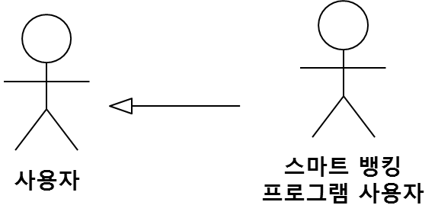

# 요구사항 분석

## 고객 기능 요구사항

|  |
| --- |
| 고객 요구사항을 기반으로 개발에 관련된 여러 가지 기능적 요구사항을 나열한다.. |

|  |  |  |
| --- | --- | --- |
| 구분 | 상세 | 비고 |
| 로그인 | 앱을 실행시키면 아이디와 비밀번호를 입력 받아 사용자를 구분하고 메인 창을 띄워준다. |  |
| 회원가입 | 이름, 이메일, 아이디, 비밀번호를 입력받아 회원가입을 한다. |  |
| 로그아웃 | 로그아웃을 하면 다시 로그인 창을 띄워준다. |  |
| 시간표 등록 | 등록 버튼을 누르면 과목명, 담당 교수, 강의 요일/시간, 수강 년도/학기, 강의실, 교재를 입력하는 화면을 출력하고 내용을 입력한 다음 등록 완료 버튼을 누르면 등록이 완료된다. |  |
| 시간표 수정 | 수정은 등록되어 있는 시간표를 선택하면 출력되며 등록에서 입력한 내용들을 수정 할 수 있게 하며 수정 완료 버튼을 누르면 수정이 완료된다. |  |
| 시간표 삭제 | 등록 되어 있는 시간표를 선택하고 삭제 버튼을 누르면 삭제된다. |  |
| 과목선택 | 시간표에서 과목을 선택하면 해당 과목의 To do list 화면을 불러온다. |  |
| To do 등록 | To do 등록버튼을 누르면 내용을 입력할 수 있는 창이 뜨고 To do 항목명, 내용, 마감 기한, 실제 마감일, 완료 여부, 중요 여부, 시작 날짜를 입력한 다음 등록 완료 버튼을 누르면 등록이 완료된다. |  |
| To do 수정 | 수정은 등록되어 있는 To do를 선택하여 내용을 수정한다. |  |
| To do 삭제 | To do를 선택하여 내용을 삭제한다. |  |
| To do 정렬 | 과목명, 마감기한, 실제 마감일, 완료여부, 중요도, 시작날짜 중 원하는 기준을 선택해서 To do list를 정렬한다. |  |
| To do 확인 | To do list에서 하나의 To do를 선택하면 해당 To do에 대한 세부내용을 확인한다. |  |
| 날짜선택 | 해당 날짜에 모든 To do list 화면을 불러온다 |  |
| 화면전환 | 메인 화면을 탭 방식과 스크롤 방식을 사용자가 선택할 수 있다. |  |
|  |  |  |
|  |  |  |
|  |  |  |
|  |  |  |
|  |  |  |
|  |  |  |
|  |  |  |
|  |  |  |

## 유스케이스 목록

|  |
| --- |
| 시스템이 제공하는 기능을 나열한다. 고유 ID를 부여하고, 개발 우선 순위를 고려한다.  Tip1) 개발 우선 순위는 팀 내에서 판단한다. 쉬운 기능 순으로 개발 할 지? 어려운 기능 순으로 개발 할 지? 위험 요소가 많은 기능 순으로 개발 할 지? 등을 고려해 본다. |

|  |  |  |  |
| --- | --- | --- | --- |
| ID | 유스케이스 명 | 설명 | 우선  순위 |
| UC001 | 로그인 | 사용자의 아이디와 비밀번호 통해서 로그인한다. | 1 |
|  | 로그아웃 | 사용자가 사용을 그만두고 로그인 창으로 돌아간다. |  |
|  | 회원가입 | 사용자가 자신의 아이디와 비밀번호, 이메일을 등록한다. |  |
|  | 시간표 등록 | 사용자에게 과목명, 담당 교수, 강의 요일/시간, 수강 년도/학기, 강의실, 교재명을 입력 받아 저장한다. |  |
|  | 시간표 수정 | 사용자가 등록된 시간표의 내용을 부분적으로 수정한다. |  |
|  | 시간표 삭제 | 사용자가 등록된 시간표를 삭제한다. |  |
|  | 과목 선택 | 사용자가 등록된 시간표에서 특정 과목을 선택하여 관련된 Todo 리스트를 확인한다. |  |
|  | 날짜 선택 | 사용자가 특정 날짜를 선택하여 관련된 Todo 리스트를 확인한다. |  |
|  | Todo 등록 | 사용자가 To do 항목명, 내용, 마감 기한, 실제 마감일, 완료 여부, 중요 여부, 시작 날짜를 입력하여 저장한다. |  |
|  | Todo 수정 | 사용자가 등록된 Todo의 내용을 부분적으로 수정한다. |  |
|  | Todo 삭제 | 사용자가 등록된 Todo를 삭제한다. |  |
|  | Todo 선택 | 사용자가 Todo 리스트에서 특정 Todo를 선택하여 내용을 확인한다. |  |
|  | Todo 정렬 | 사용자가 과목명, 마감기한, 실제 마감일, 완료여부, 중요도, 시작날짜 중에서 기준을 정해 Todo 리스트를 정렬한다. |  |
|  | 중요도 설정 | 사용자가 특정 Todo에 중요도를 설정해 구별할 수 있다. |  |
|  | 마감 체크 | 사용자가 완료한 Todo는 마감 체크를 해서 구별할 수 있다. |  |

### 유스케이스 다이어그램

|  |
| --- |
| 유스케이스 목록에서 유스케이스와 액터들 간의 관계를 나타낸 유스케이스 다이어그램을 작성한다. |

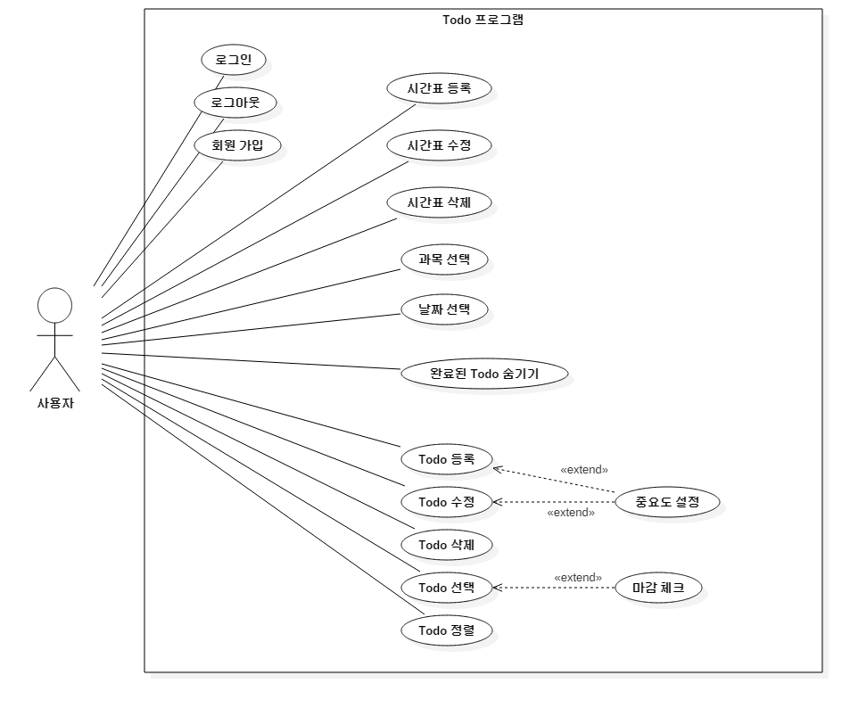

### 유스케이스 기술

#### ID: 유스케이스 명 (예) UC001: 공인인증서 로그인을 한다

|  |
| --- |
| 유스케이스 별로 상세한 유스케이스를 기술한다. |

|  |  |  |
| --- | --- | --- |
| 설명 | 사용자가 스마트 뱅킹 프로그램 내의 계좌이체, 계좌목록 조회, 공과금 납부등을 하기 위해 공인인증서 로그인을 한다. | |
| 관련 액터 | 사용자 | |
| 사전 조건 | 계좌이체, 계좌목록 조회, 공과금 납부 중 하나를 실행한다. | |
| 사후 조건 | 공인인증서 로그인을 하기 전에 실행한 기능이 실행된다. | |
| 기본 흐름 | B01 | 시스템은 사용자에게 공인인증서 로그인을 요구한다. |
|  | … |
| 대안 흐름 |  |  |
|  |  |
| 예외 흐름 | E01 | 등록된 공인인증서가 없을 경우  -1. 시스템은 사용자에게 등록된 공인인증서가 없다는 메시즈를 출력한다. |
|  | .. |
| 시나리오 | SN001 | B01→… |

## 사용자 인터페이스 요구사항

### 화면 목록

|  |
| --- |
| 사용자 인터페이스에 대한 분석 내용을 기술한다. |

|  |  |  |  |
| --- | --- | --- | --- |
| ID | 화면 명 | 관련  유스케이스 ID | 설명 |
| SC001 |  |  |  |
|  |  |  |  |
|  |  |  |  |
|  |  |  |  |
|  |  |  |  |
|  |  |  |  |
|  |  |  |  |

### 화면 기술

|  |  |  |  |
| --- | --- | --- | --- |
| 화면 ID | SC001 | 화면 명 |  |
| 화면 |  | | |
| 요구사항 |  | | |

# 비기능 요구사항

|  |
| --- |
| 시스템의 성능, 보안 등의 기능 외의 요구되는 사항을 기술한다. |

|  |  |
| --- | --- |
| 요구항목 | 설명 |
|  |  |
|  |  |
|  |  |
|  |  |
|  |  |
|  |  |
|  |  |
|  |  |
|  |  |